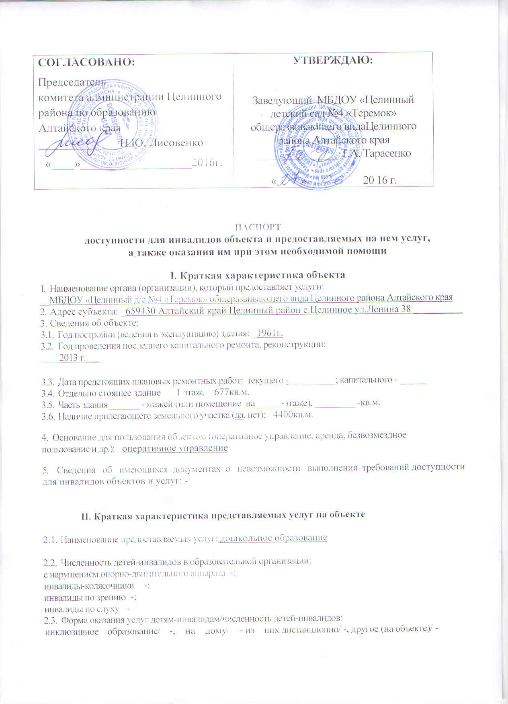
III.Оценка соответствия уровня доступности для инвалидов объекта и
имеющихся недостатков в обеспечении условий его
доступности для инвалидов

№ п/п | Условия доступности для инвалидов объекта | Оценка состояния уровня доступности и  имеющихся недостатков в обеспечении  условий доступности для инвалидов  объекта: (соблюдено - «+»/не соблюдено -  «-»/не требуется -«*»)
1 | Возможность беспрепятственного входа в объекты и выхода из них | +
2 | Возможность самостоятельного передвижения по территории объекта в целях доступа к месту предоставления услуги, в том числе с помощью работников объекта, предоставляющих услуги, ассистивных и вспомогательных технологий, а также сменного кресла-коляски | +
3 | Наличие условий для индивидуальной мобильности  инвалидов, в том числе:
 | выделенные стоянки автотранспортных средств для инвалидов | _
 | сменные кресла-коляски | __-
 | адаптированные лифты | -
 | поручни | -
 | пандусы | +
 | подъемные платформы (аппарели) | -
 | раздвижные двери | -
 | доступные входные группы | +
 | доступные санитарно-гигиенические помещения | -
 | достаточная ширина дверных проемов в стенах, лестничных маршей, площадок | +
4 | Возможность посадки в транспортное средство и высадки из него перед входом в объект, в том числе с использованием кресла-коляски и, при необходимости, с помощью работников объекта | +
5 | Сопровождение инвалидов, имеющих стойкие нарушения функции зрения, и возможность самостоятельного передвижения по территории объекта | +
6 | Содействие инвалиду при входе на объект и выходе из него, информирование инвалида о доступных маршрутах общественного транспорта | +
7 | Надлежащее размещение оборудования и носителей информации, необходимой для обеспечения беспрепятственного доступа инвалидов к объектам и услугам, с учетом ограничений их жизнедеятельности, в том числе:
 | дублирование необходимой для получения услуги звуковой и зрительной информации | _
 | наличие надписей, знаков и иной текстовой и графической информации знаками, выполненными рельефно-точечным шрифтом Брайля и на контрастном фоне | _
8 | Обеспечение доступа на объект собаки-проводника при наличии документа, подтверждающего ее специальное обучение, выданного по форме и в порядке, утвержденных приказом Министерства труда и социальной защиты Российской Федерации от 22 июня 2015 г. N 386н | +
9 | Возможность предоставления необходимых услуг в дистанционном режиме, предоставление необходимых услуг по месту жительства инвалида в случае невозможного полного обеспечения доступности с учетом потребностей инвалидов | _

IV. Оценка соответствия уровня доступности для инвалидов предоставляемых
услуг и имеющихся недостатков в обеспечении условий
их доступности для инвалидов

№ п/п | Условия доступности для инвалидов  предоставляемых услуг | Оценка состояния и имеющихся  недостатков в обеспечении условий  доступности для инвалидов  предоставляемых услуг: (обеспечено «+»/не  обеспечено «-»/не требуется «*»)
1 | Наличие при входе на объект вывески с названием организации, графиком работы организации, плана здания, выполненных рельефно-точечным шрифтом Брайля и на контрастном фоне | _
2 | Оказание инвалидам помощи, необходимой для получения в доступной для них форме информации о правилах предоставления услуги, в том числе об оформлении необходимых для получения услуги документов и др. | _
3 | Предоставление инвалидам по слуху, при необходимости, услуги с использованием русского жестового языка, включая обеспечение допуска на объект сурдопереводчика, тифлопереводчика | _
4 | Наличие в одном из помещений, предназначенных для проведения массовых мероприятий, индукционных петель и звукоусиливающей аппаратуры | _
5 | Адаптация официального сайта для лиц с нарушениями зрения (слабовидящих) | +
6 | Обеспечение предоставления услуг тьютора на основании соответствующей рекомендации в заключении ПМПК или  ИПРА | -
7 | Предоставление бесплатно учебников и учебных пособий, иной учебной литературы, а также специальных технических средств обучения коллективного и индивидуального пользования | _
8 | Оказание работниками образовательной организации иной необходимой инвалидам помощи в преодолении барьеров, мешающих получению услуг в сфере образования и использованию объектов наравне с другими лицами | +
9 | Проведение инструктирования сотрудников, предоставляющих услуги населения, для работы с инвалидами, по вопросам, связанным с обеспечением доступности для них объектов и услуг | +
10 | Наличие сотрудников, на которых административно-распорядительным актом возложено оказание инвалидам помощи при предоставлении им услуг | _
11 | Наличие педагогических работников, имеющих образование и (или) квалификацию, позволяющие осуществлять обучение по адаптированным основным общеобразовательным программам | -
12 | Иные условия доступности услуг в сфере образования для инвалидов * | _
*- предусмотренные (в зависимости от типа организации):
Порядком организации и осуществления образовательной деятельности по образовательным программам среднего профессионального образования, утвержденным приказом Минобрнауки России от 14.06.2013 № 464;
Порядком организации и осуществления образовательной деятельности по дополнительным общеобразовательным программам, утвержденным приказом Минобрнауки России от 29.08.2013 № 1008;
Порядком организации и осуществления образовательной деятельности по основным общеобразовательным программам - образовательным программам дошкольного образования, утвержденным приказом Минобрнауки России от 30.08.2013. № 1014;
Порядком организации и осуществления образовательной деятельности по основным общеобразовательным программам - образовательным программам начального общего, основного общего и среднего общего образования, утвержденным приказом Минобрнауки России от 30.08.2013 № 1015;
Порядком организации и осуществления образовательной деятельности по образовательным программам высшего образования - программам бакалавриата, программам специапитета, программам магистратуры, утвержденным приказом Минобрнауки России от 19.12.2013 № 1367

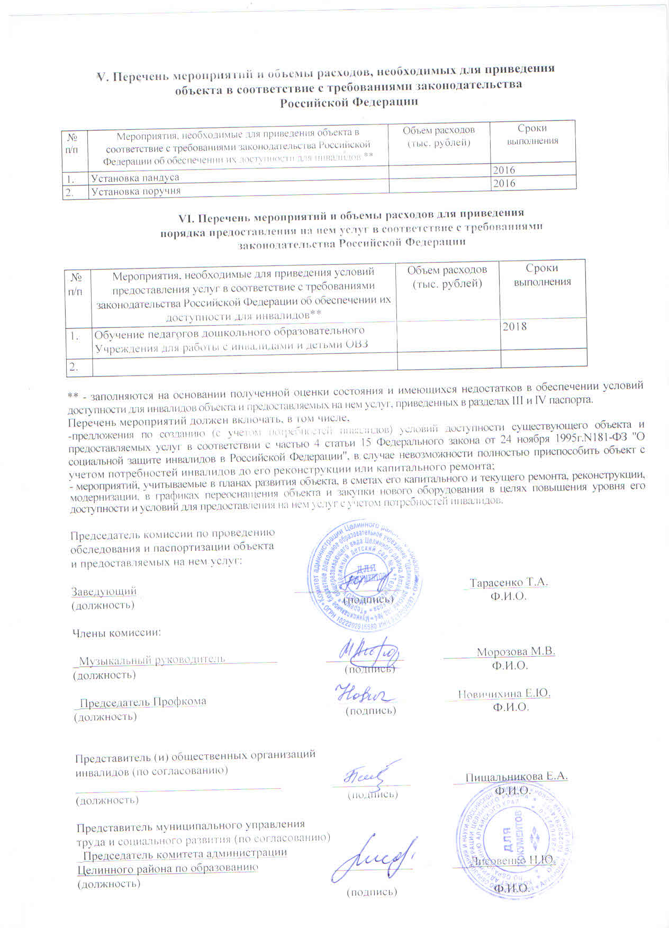

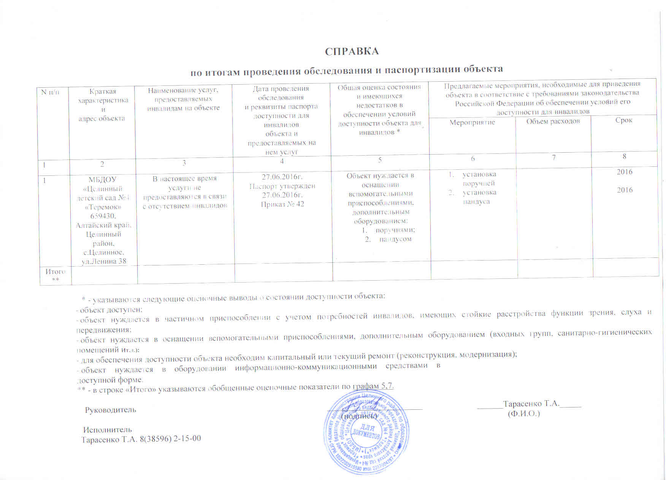

СПРАВКА
по итогам проведения обследования и паспортизации предоставляемых услуг
N п/п | Краткая  характеристика,  адрес объекта и предоставляемых на нем услуг | Наименование услуг,  предоставляемых инвалидам на объекте | Дата проведения обследования  и реквизиты паспорта  доступности для инвалидовобъекта и предоставляемых на  нем услуг | Общая оценка состояния и имеющихся недостатков в  обеспечении условий  доступности предоставляемых на объекте услуг для инвалидов  * | Предлагаемые мероприятия, необходимые для приведения  в соответствие с требованиями законодательстваРоссийской Федерации об обеспечении условий доступности для инвалидов предоставляемых на объекте услуг
 |  |  |  |  | Мероприятие | Объем расходов | Срок
1 | 2 | 3 | 4 | 5 | 6 | 7 | 8
1 | МБДОУ «Целинный детский сад №4 «Теремок»  659430,  Алтайский край,  Целинный район,  с.Целинное,  ул.Ленина 38 | В настоящее время услуги не предоставляются в связи с отсутствием инвалидов | 27.06.2016г.  Паспорт утвержден  27.06.2016г.  Приказ № 42 | Для обеспечения доступности услуги для инвалидов необходимо:  - подготовка работников для предоставления инвалидам услуги в доступном для них формате  - возложение на работников обязанности по оказанию инвалидам помощи при предоставлении услуги  - обеспечение сопровождения инвалидов при оказании услуги  - предоставление инвалидам информации по оказанию услуги в доступном для них месте | 1. Обучение сотрудников предоставляющих услуги населению для работы с инвалидами, по вопросам, связанным с обеспечением доступности для них объектов и услуг.  2. Наличие специального и приспособленного оборудования, необходимого для предоставления услуг (с учетом потребностей инвалидов). |  | 2018  По мере необходимости
